E-Mailbaustein im Kurs

Auslöser und Auswirkungen
Auslöser | Aktion | Auswirkung
OLAT-Autor will es einem anderen OLAT-Benutzer ermöglichen eine Nachricht zu senden. | OLAT-Autor fügt in seinem Kurs den E-Mail-Baustein hinzu. Er konfiguriert den Baustein, indem er den Empfänger auswählt und einen Vorlagentext einfügt. | Empfänger erhält Email mit dem Text, den der Absender verfasst hat.  Falls Kopie an Absender markiert wurde, erhält auch der Versender eine E-Mail.

Voraussetzung: Kurseditor: Empfängerkonfiguration (Tab Empfänger)
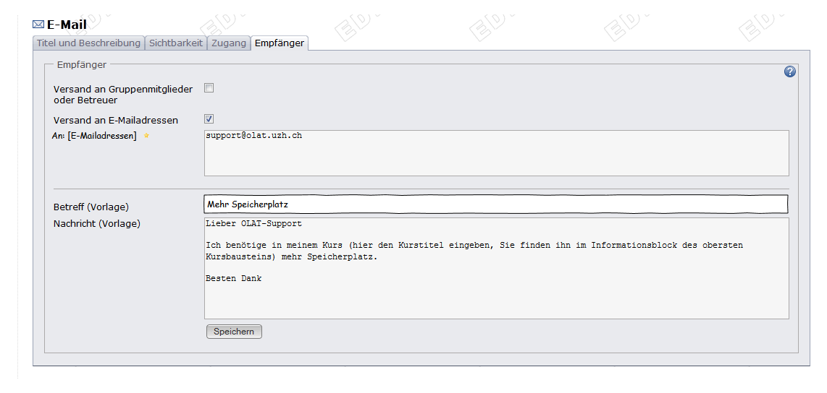
GUI-Vorlage Kursansicht
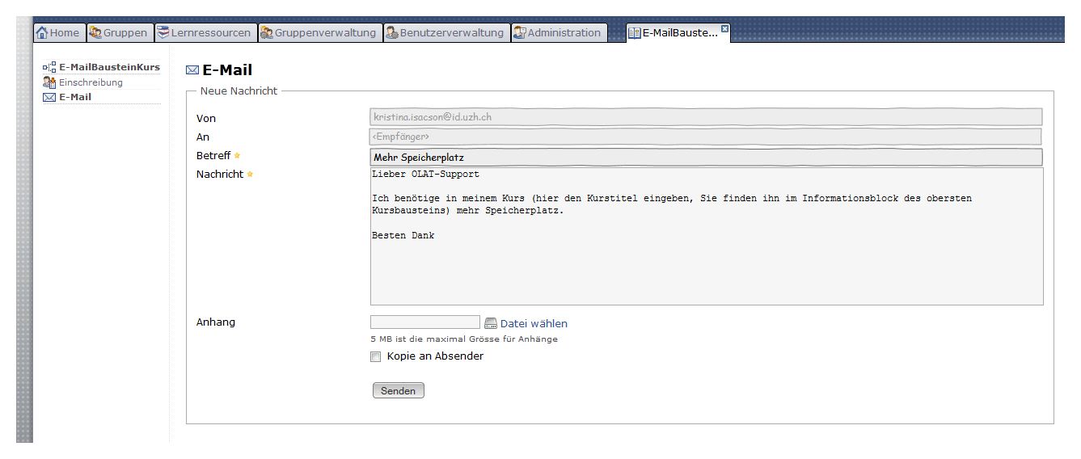

 | - Von- und An- und Betreff-Zeilen sind gleich lange wie die Nachrichtenzeile  - Im Von-Feld ist die E-Mail-Adresse ersichtlich, damit sich der Absender bewusst ist von welcher E-Mail-Adresse aus er die Mitteilung schickt

E-Mail Formatvorlage
From: kristina.isacson@id.uzh.ch
To: Empfänger
Subject: Mehr Speicherplatz

Lieber OLAT-Support
Ich benötige in meinem Kurs Biologie mehr Speicherplatz.
Besten Dank
---
Diese Nachricht wurde von Kristina Isacson über die Lernplattform OLAT versandt.

Voraussetzung: Kurseditor: Empfängerkonfiguration (Tab Empfängerkonfiguration)
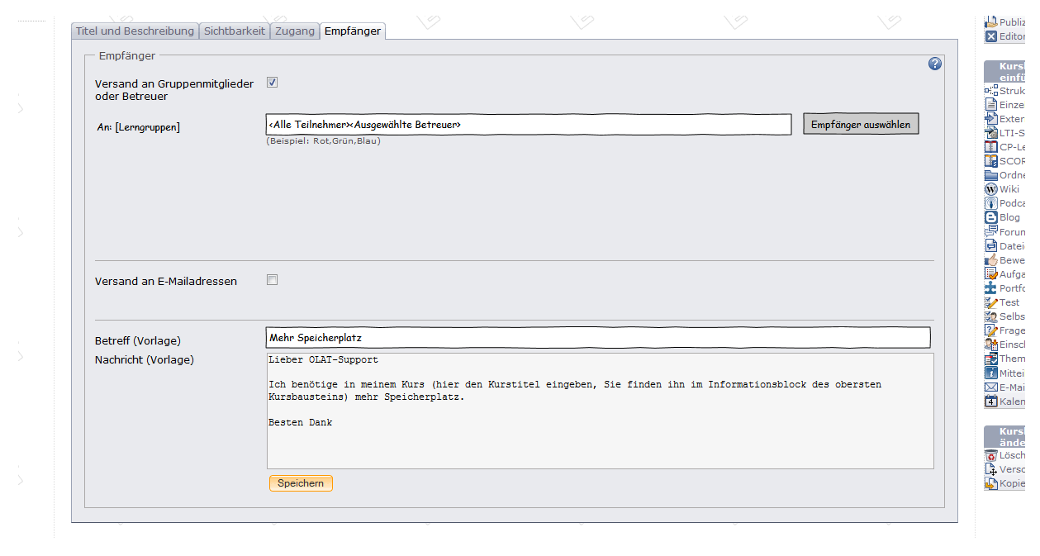

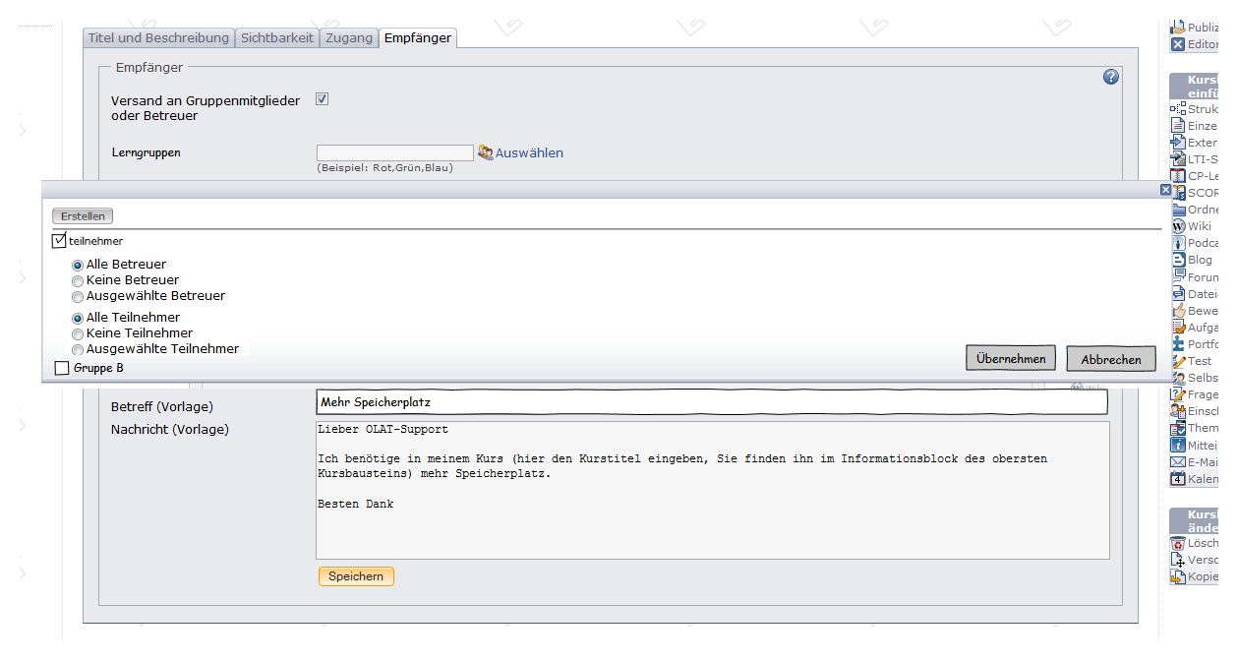

- Progressive Disclosure: erst beim Auswählen der Gruppen erscheint nachher die Auswahlmöglichkeit, welche Teilnehmer der Gruppe Empfänger sein sollen.
- Diese GUI Veränderung ist ein Could – wurde nicht gemacht.

Alternative:
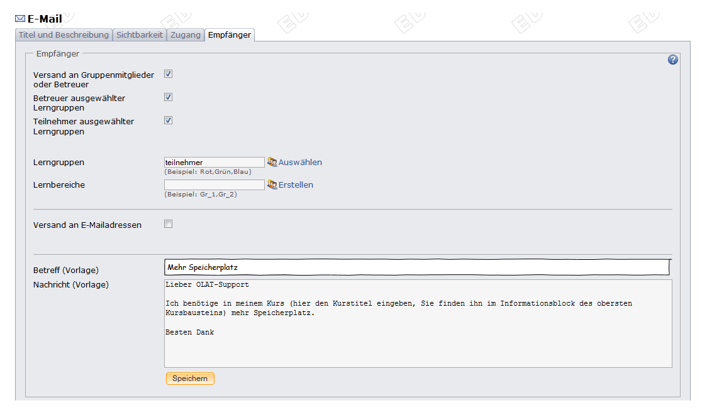

GUI-Vorlage Kursansicht
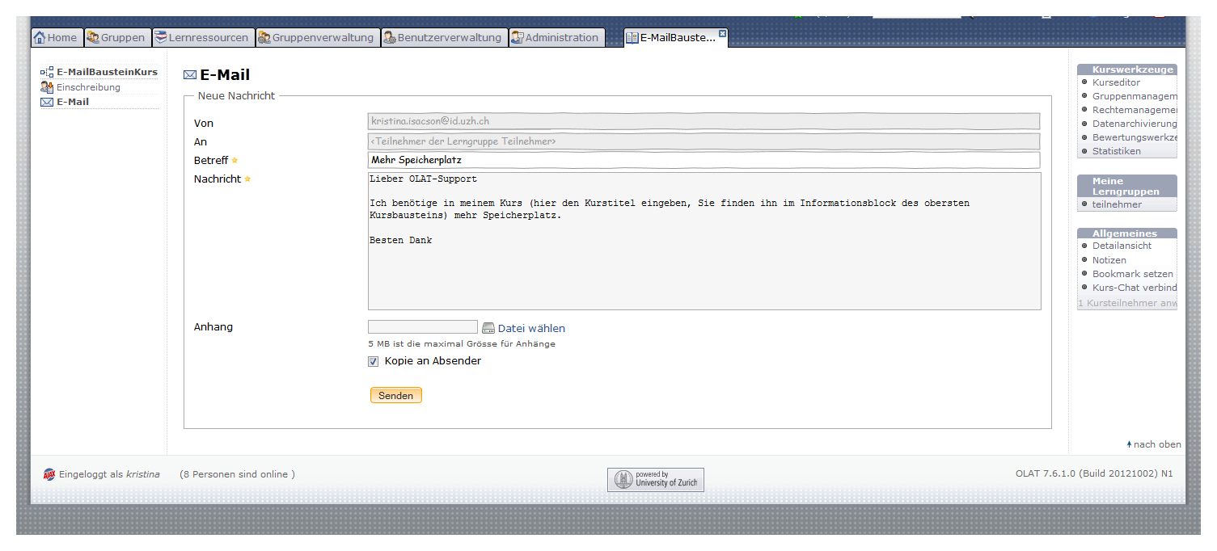

E-Mail Formatvorlage
From: kristina.isacson@id.uzh.ch
To: Alle Teilnehmer, Alle Betreuer der gewählten Lerngruppen
CC: kristina.isacson@id.uzh.ch
Subject: Mehr Speicherplatz

Lieber OLAT-Support
Ich benötige in meinem Kurs Biologie mehr Speicherplatz.
Besten Dank
---
Diese Nachricht wurde von Kristina Isacson über die Lernplattform OLAT versandt.

- Mailvorlage ist ein Must
- Hier ist der Absender NICHT noreply
- Je nach Konfiguration wird im Empfänger-Feld Folgendes angezeigt:
Betreuer ausgewählter Lerngruppen = Alle Betreuer der gewählten Lerngruppen
Versand an Teilnehmer ausgewählter Lerngruppen = Alle Teilnehmer der gewählten Lerngruppen
Versand an E-Mailadressen = Empfänger
- Den Footer sieht der Verfasser nicht, der Footer wird aber automatisch hinzugefügt

